

**《合成孔径雷达成像原理》**

**SAR回波信号仿真**

**学院：电子与通信工程学院**

**专业：信息与通信工程**

**姓名：陈家聪**

**学号：22215889**

1. **实验目的**
2. 熟悉SAR的几何关系以及合成孔径的概念；
3. 熟悉回波信号在距离向和方位向的解析形式以及相关参数；
4. 从信号角度分析并理解距离向和方位向高分辨的原理；
5. 掌握并熟悉MATLAB仿真SAR回波信号和实现距离多普勒算法（RDA）的具体思路及流程。
6. 分析仿真结果，理解回波在二维时域，二维频谱，距离多普勒域的特性；
7. 理解距离徙动（RCM）的特性及熟悉其校正（RCMC）的不同实现方法；
8. 理解方位向调频率的空变性对方位向脉冲压缩产生的影响。
9. **SAR相关原理**
10. **核心思想**

SAR信号处理的核心思想是基于对SAR回波信号进行距离向和方位向上的匹配滤波。之所以能够运用匹配滤波，是由于接收到的SAR数据在以上方向上都收到了一个恰当的相位调制。距离向的调制由发射脉冲的相位编码决定，而方位向的调制来自雷达平台的运动。相位中包含了信号最重要的信息，本实验将重点分析SAR回波的相位调制特性。

1. **回波信号解析形式**

$$\begin{aligned}s_{r}\left(τ,η\right)=A_{0}ω_{r}\left(τ-{2R(η)}/c\right)ω_{a}\left(η-η_{c}\right) \\ ×\cos\left\{2πf_{0}\left(τ-{2R(η)}/c\right)+πK_{r}{\left(τ-{2R(η)}/c\right)}^{2}\right\}\#\left(2.1\right)\end{aligned}$$

上式是点目标接收信号的实数表达式，下面简单分析解析式中的每一项：

* $A_{0}$ 是复常数，对应点目标的反射系数；
* $ω_{r}\left(τ-{2R(η)}/c\right)$ 是距离向发射脉冲的包络，脉冲包络通常可以近似成矩形，有一个与传播距离相关的时延项：
$$\begin{aligned}ω_{r}\left(τ\right)=rect\left(\frac{τ}{T_{r}}\right)\#\left(2.2\right)\end{aligned}$$

* $ω_{a}\left(η-η_{c}\right)$ 表征方位向波束方向图，由于雷达能量的双程传播过程，接收信号的强度由真实方向图的平方给出：
$$\begin{aligned}p_{a}\left(θ\right)≈sinc\left(\frac{0.886θ}{β_{bw}}\right) ω_{a}\left(η-η_{c}\right)≈p_{a}\left\{\arctan\left(\frac{V_{g}\left(η-η_{c}\right)}{R_{0}}\right)\right\}\#\left(2.3\right)\end{aligned}$$

* $cosine$ 函数中的 $2πf_{0}\left(τ-{2R(η)}/c\right)$ 表征载波调制项，解调后其中的时延项是决定了方位向的相位调制；
* 最后，c $osine$ 函数中的 $πK_{r}{\left(τ-{2R(η)}/c\right)}^{2}$ 表征距离向发射的线性调频信号，此项包含了

1. **距离徙动**
2. **单点目标预实验**
3. **概述**

本节内容承接SAR相关原理的介绍，主要是为了在展开更复杂的场景仿真任务之前，先通过对单个点目标回波仿真的预实验，观察单点目标接收信号在时域和频域的表现，形成对上述原理概念的直观认识，加深对SAR回波信号时频特性的理解，从而能够以更完备，更清晰的思路去分析复杂场景仿真的结果和解决算法实现过程中遇到的困难。

实际本预实验是在本人在进行复杂场景仿真后不能很清晰地解释仿真现象而重新进行的更为基础也更能反映回波特性的仿真；故本预实验主要为了铺垫后文对复杂场景仿真结果的分析，因此不在此赘述预实验的仿真参数，具体参考可见附件 $single_point.m$。

1. **实验过程及分析**

* **零斜视角，合成孔径较短情况**

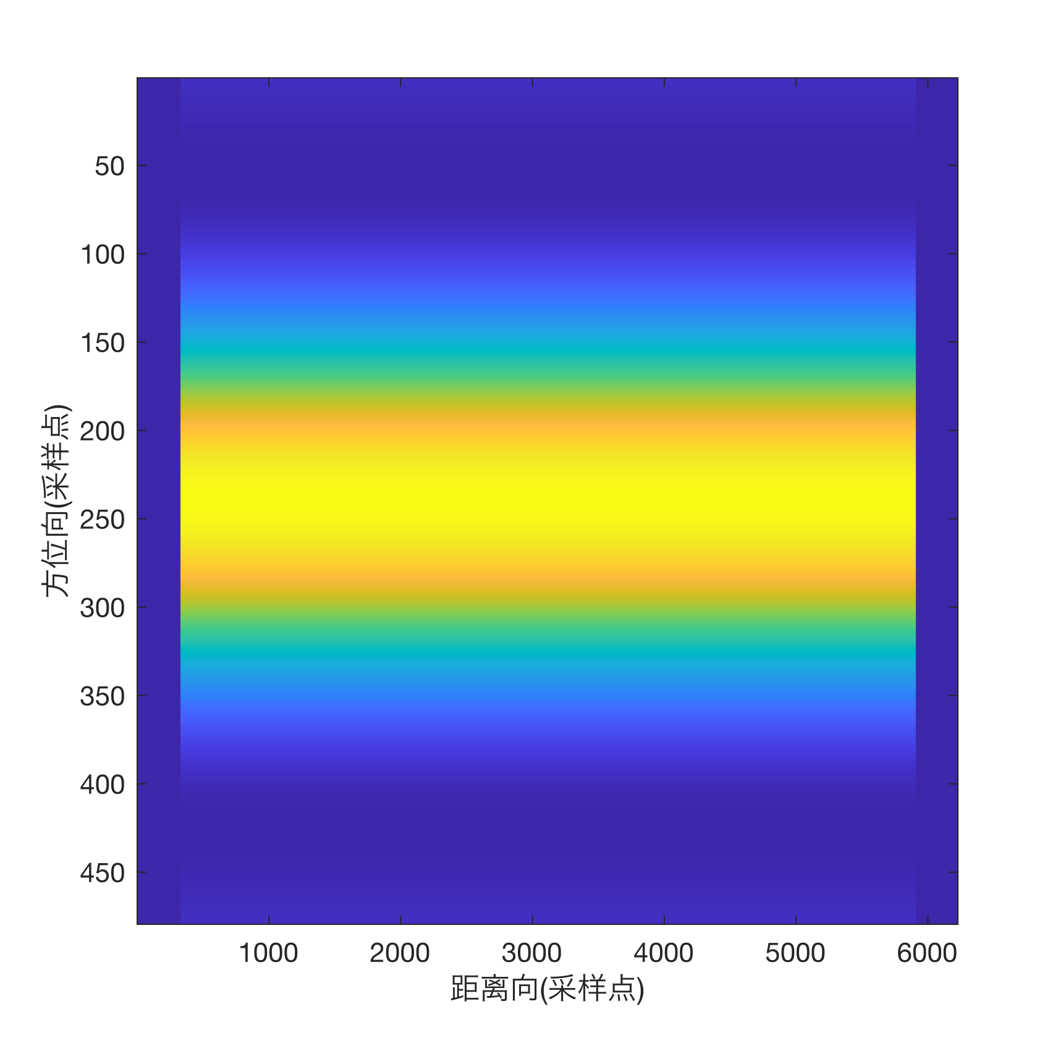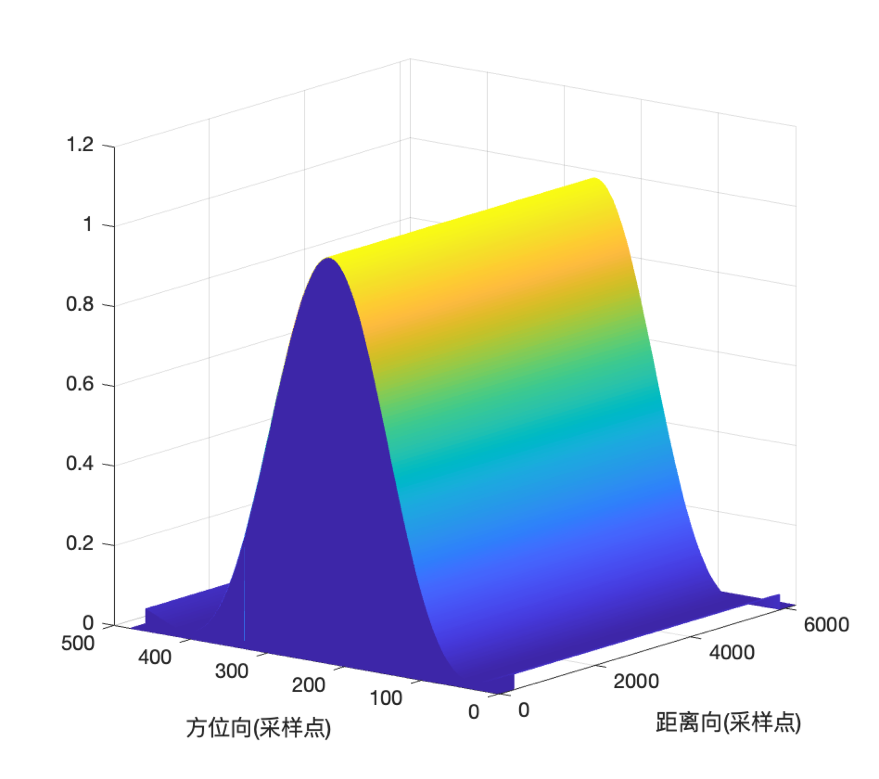

（a）幅度，二维 （b）幅度，三维

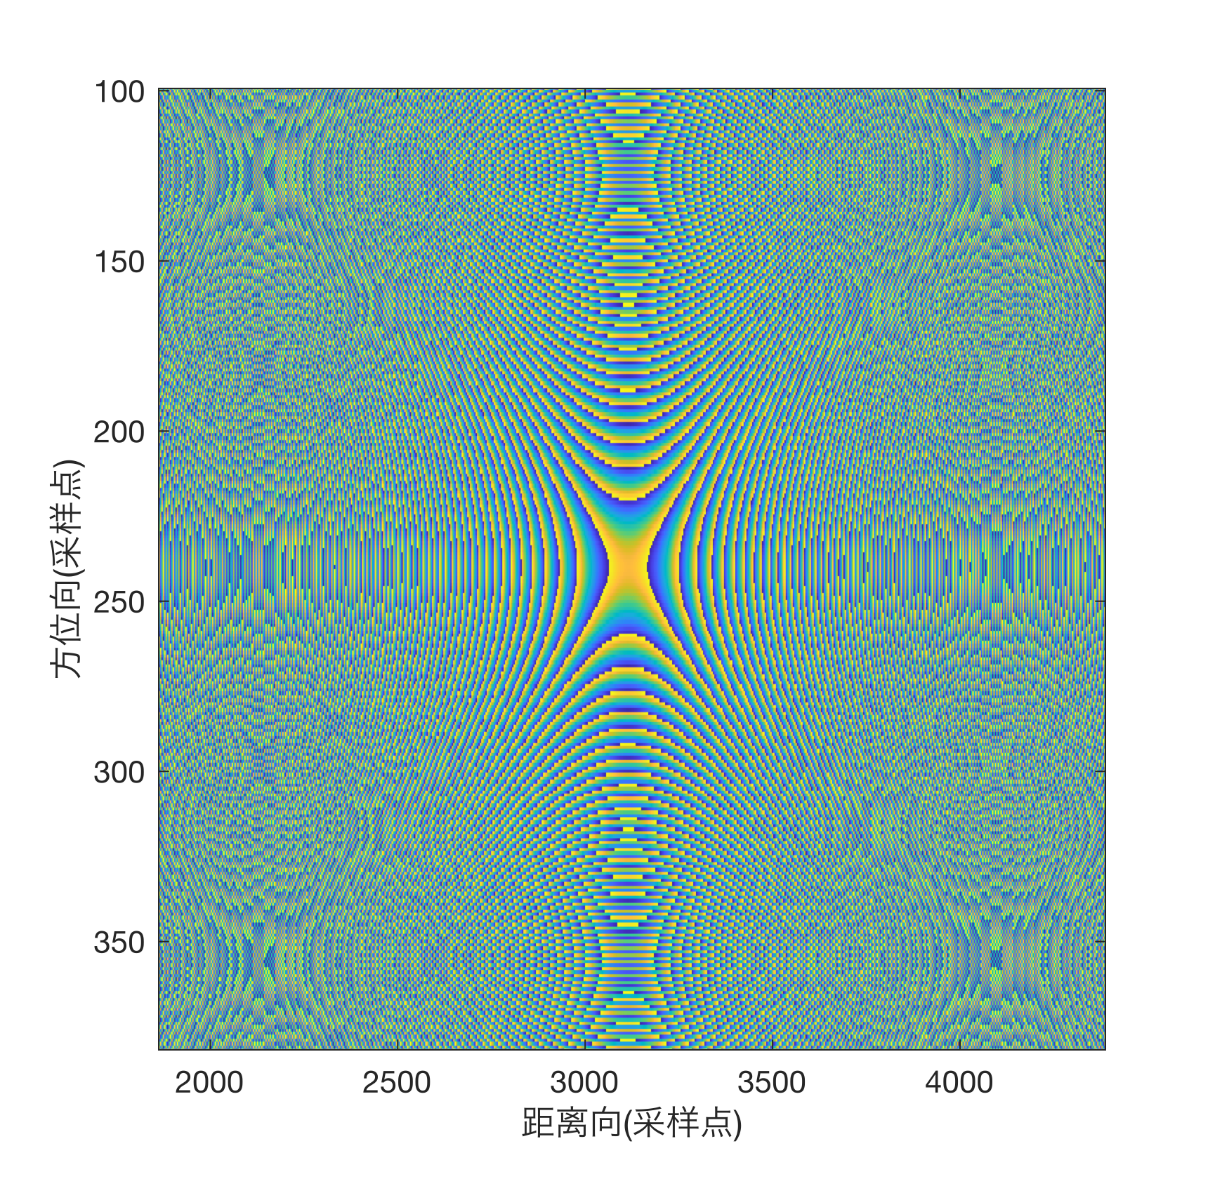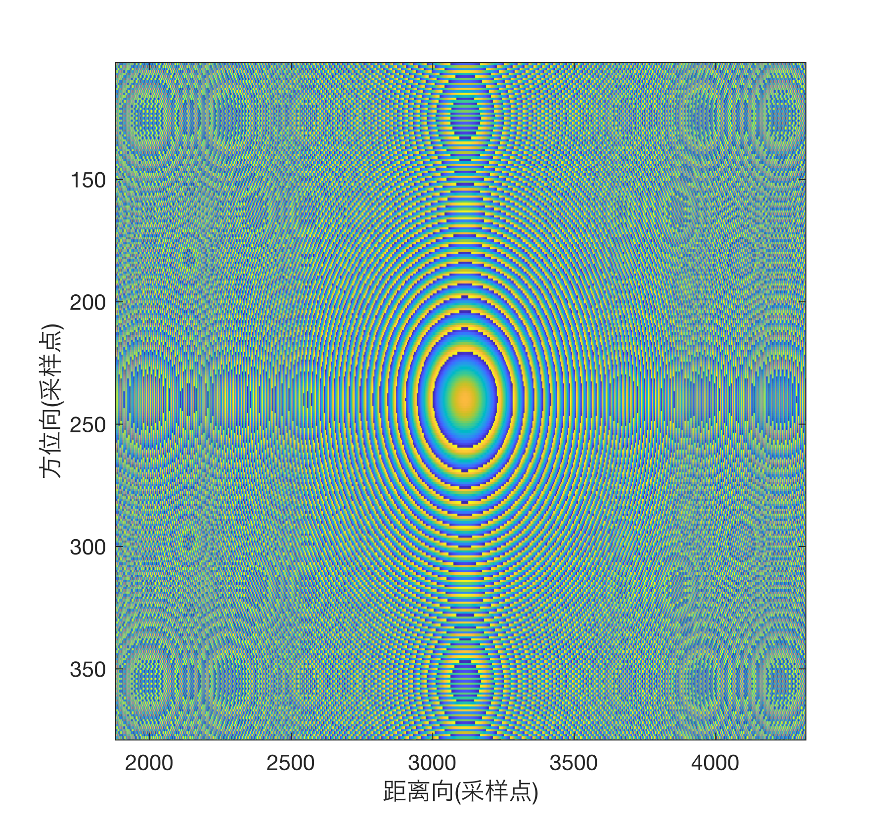

（c）相位，正扫频 （d）相位，负扫频

图3.1 单点目标时域性质

图3.1为单点目标的接收信号特性。零多普勒时间位于方位照射时间的中间，数据在方位向也被置于基带。由于该情况下载频设为 $10GHz$，波长较短，波束宽度较窄，使得合成的孔径长度也较小，点目标的距离徙动不超过距离门单元难以察觉，故图3.1(a)所示的二维时域能量区域为矩形。

图3.1(b)立体地展示了回波二维时域的幅度包络特性，距离向包络取决于脉冲特性，发射的LFM脉冲包络设为均匀矩形；在方位向，信号宽度由方位向波束方向图给出，为双程传播的 $sinc$ 模型，故信号能量随着远离波束中心而逐渐衰减。

对于式(2.1)的回波信号形式，可得出二维时域的相位等值线：

$$\begin{aligned}-πK_{a}η^{2}+πK_{r}τ^{2}=α_{const}\#\left(3.1\right)\end{aligned}$$

基于SAR几何关系的约束，方位向调频斜率 $K_{a}$ 总为正，而 $K_{r}$ 有正有负，根据 $K_{r}$ 的符号，由图3.1(c)和图3.1(d)所示，相位等值线表现为双曲线或椭圆型示；且其中多出来的“鞍点”和“靶点”表明相位等值线存在虚像，这是由于相位被约束在了 $[-π,π]$ 区间发生了缠绕，缠绕状态的相位只代表复数信号的部分信息，故仅给出相位图就等价于将复数信号表示成实数信号，因而出现了虚像。

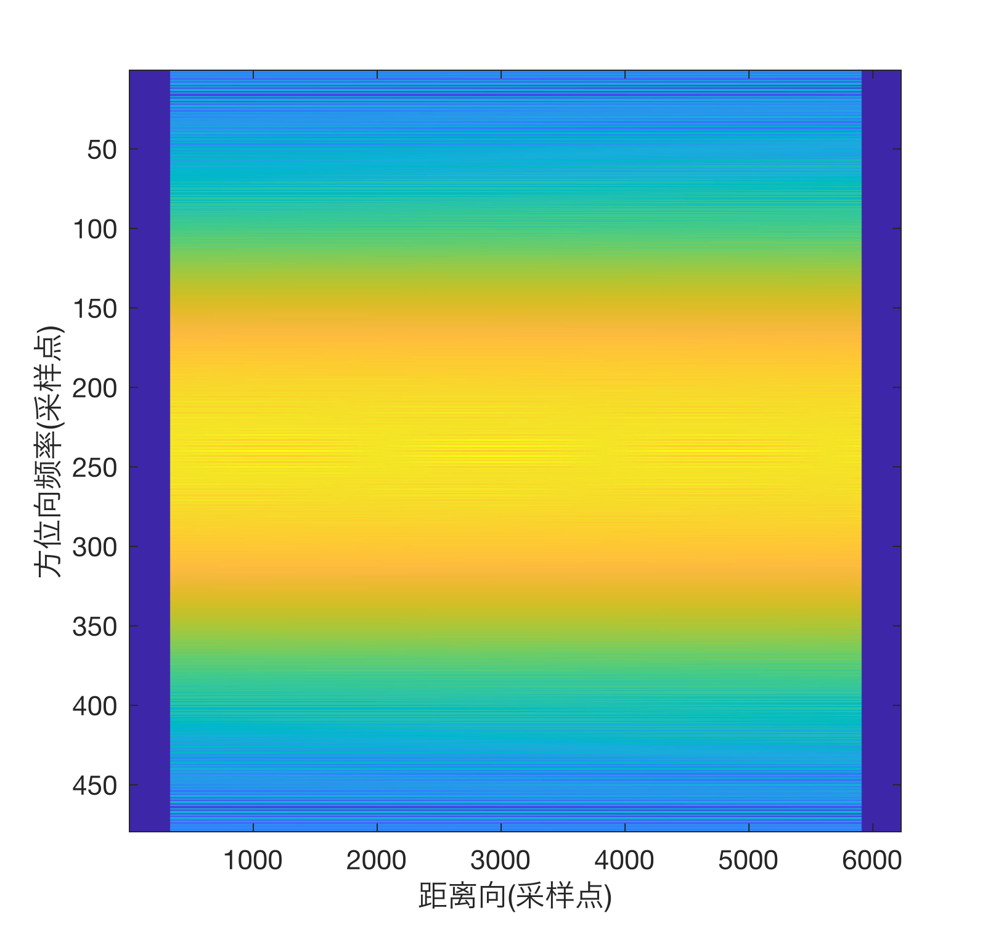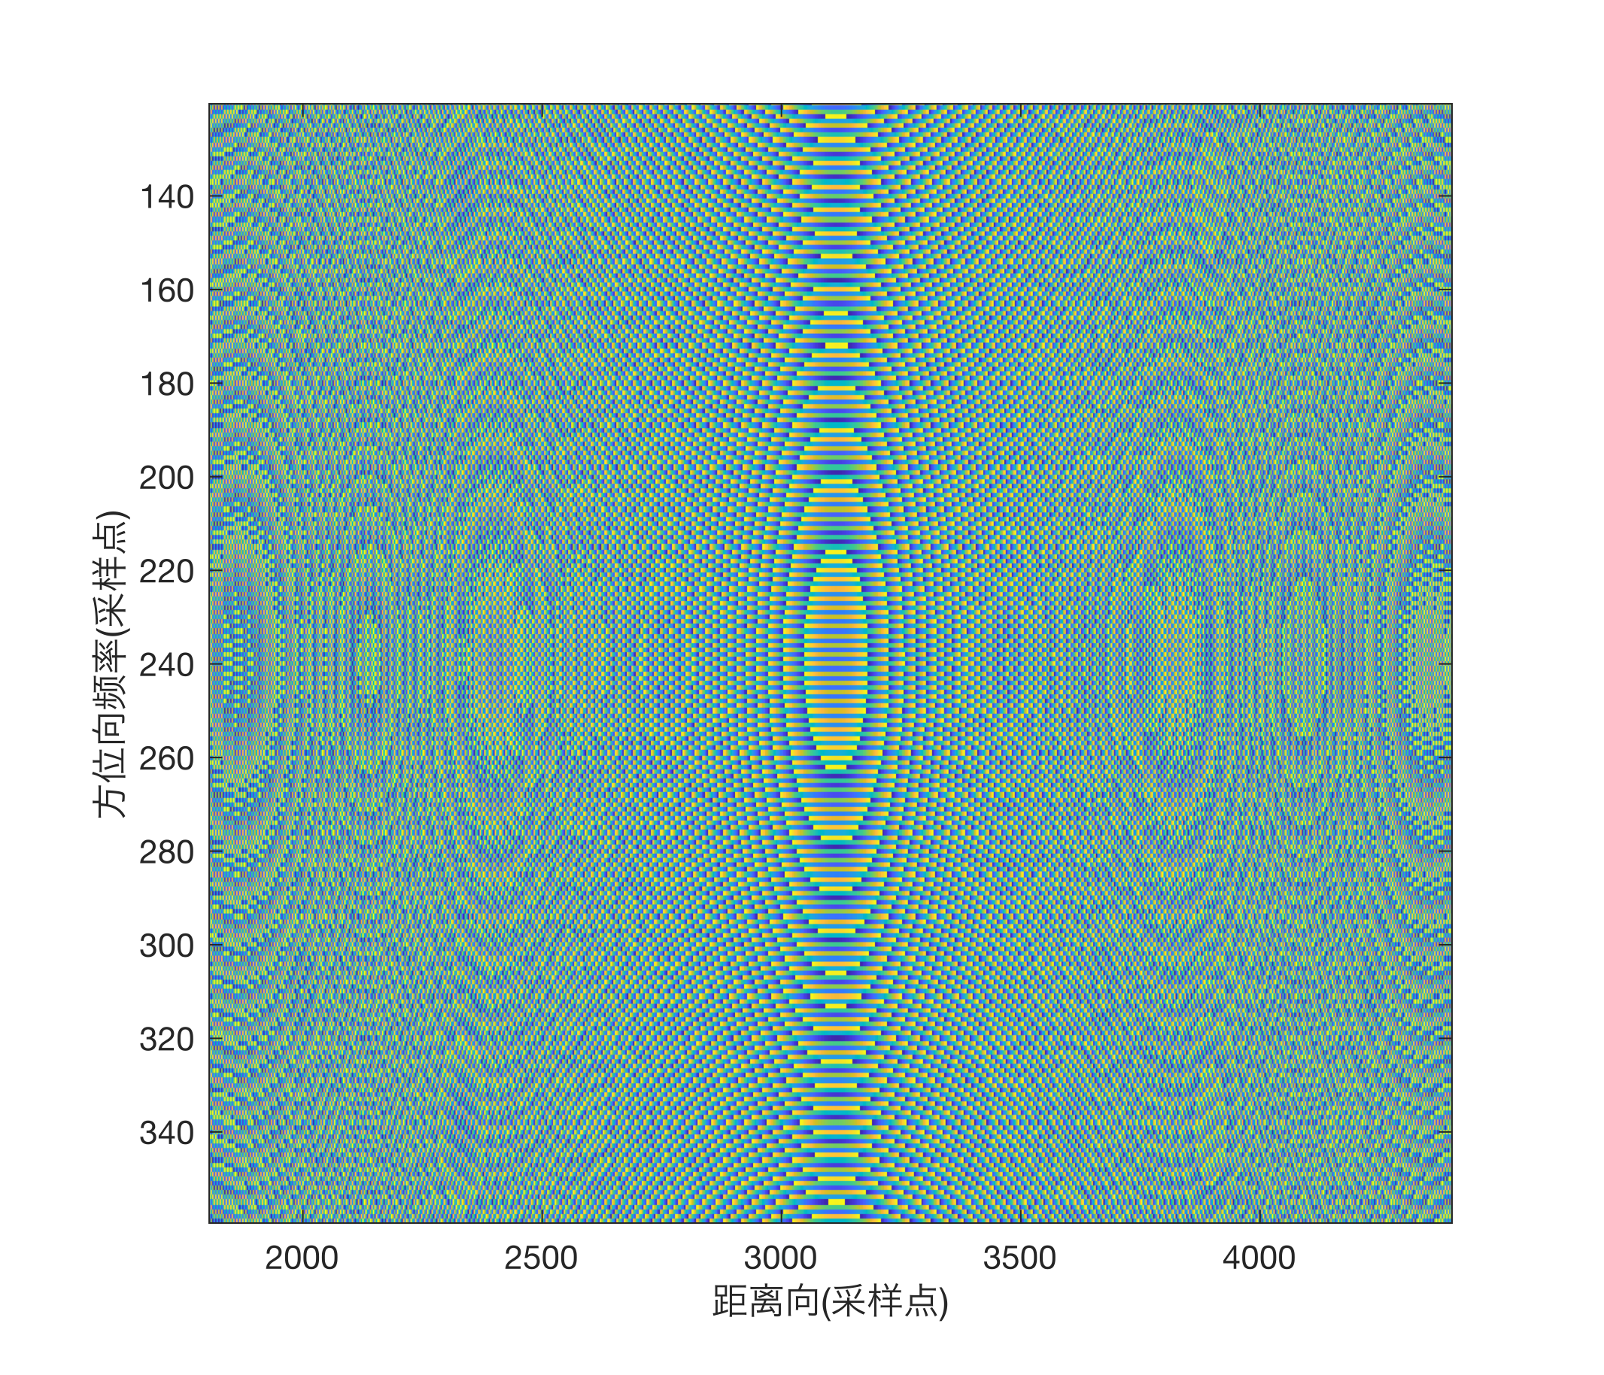

（a）RD频谱幅度 （b）RD频谱相位

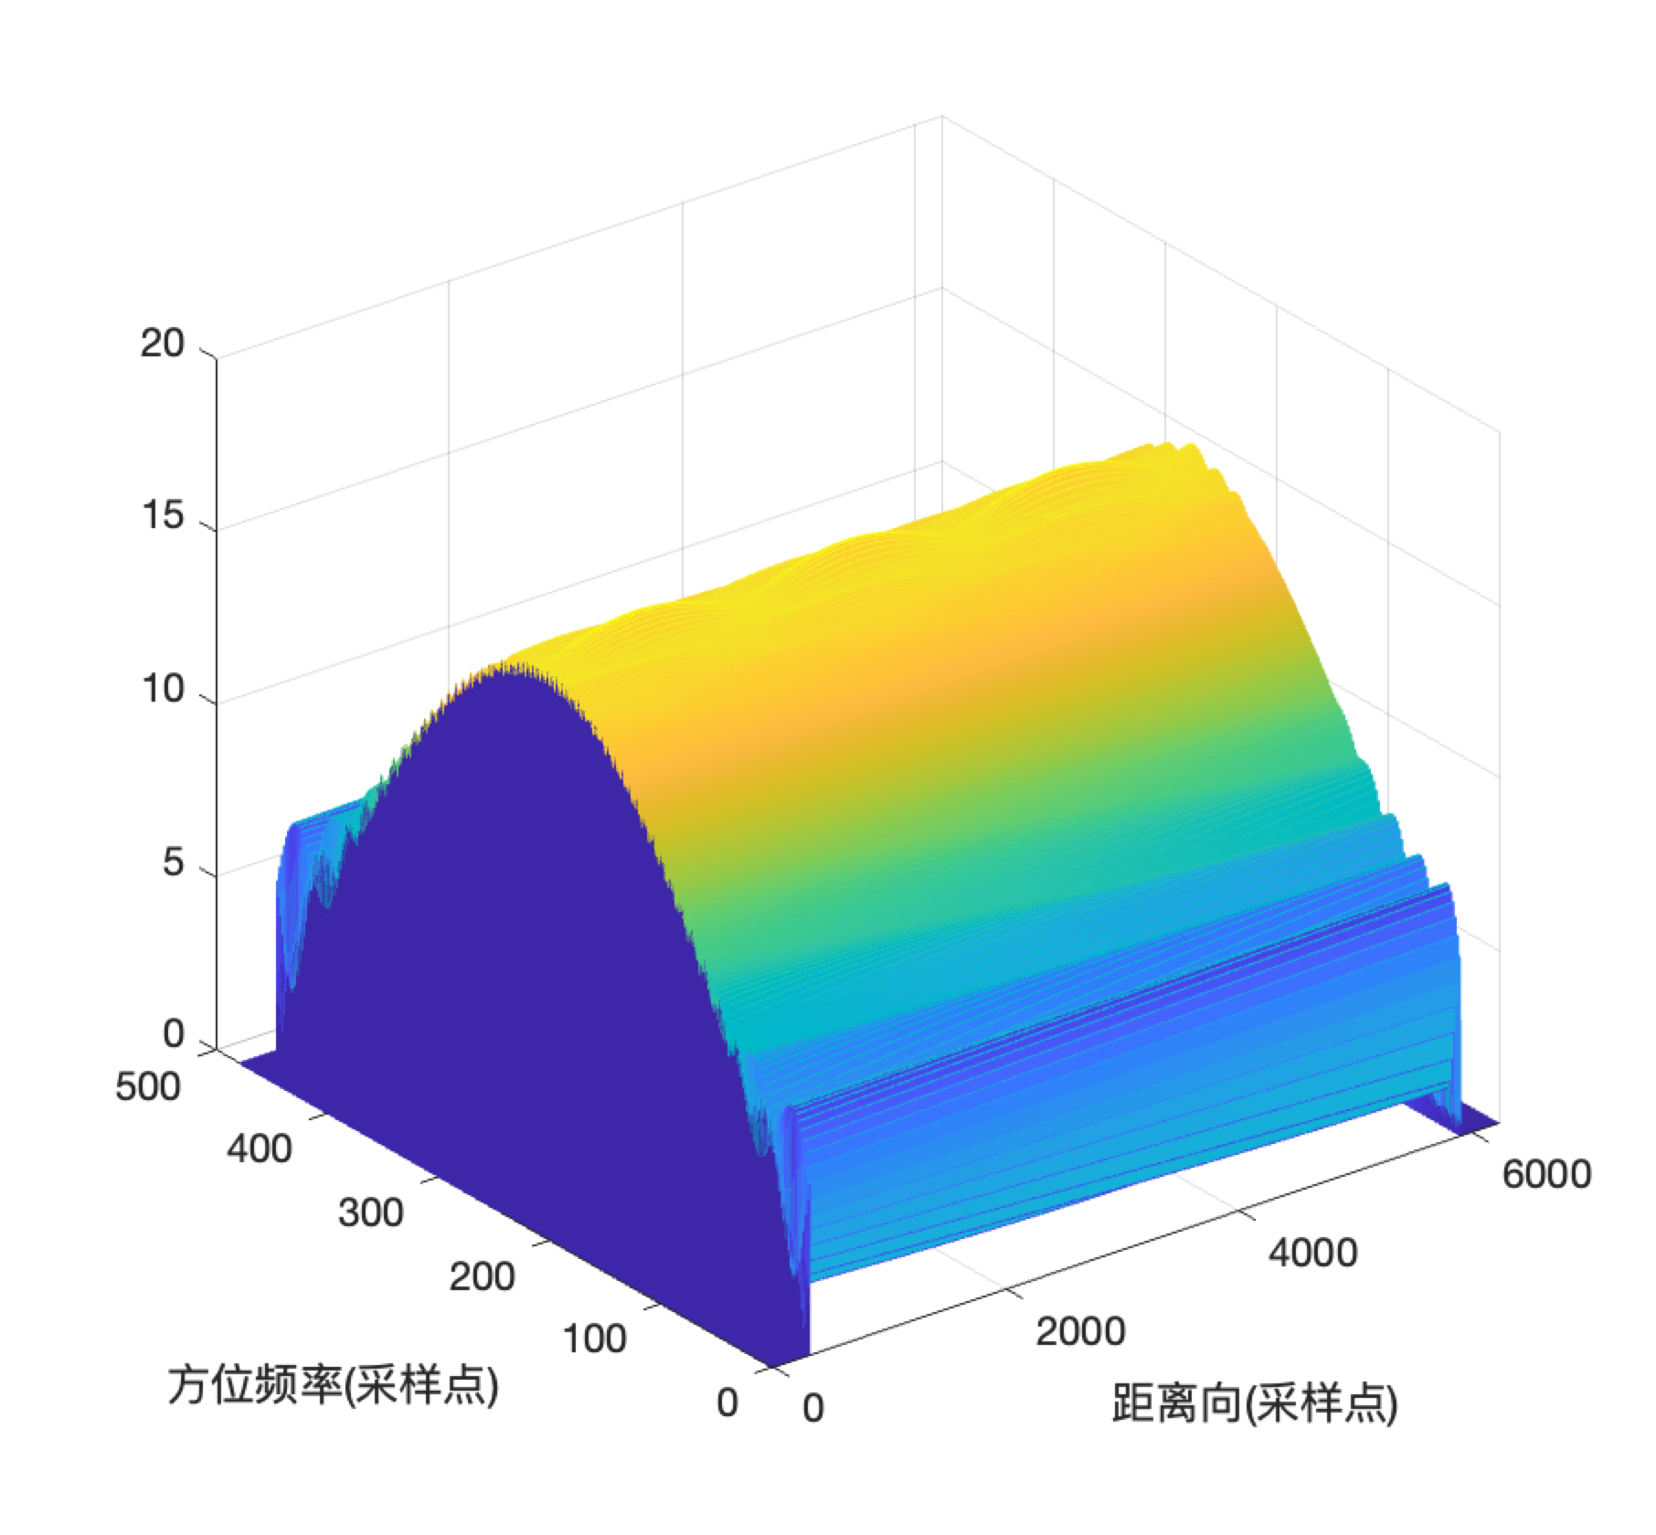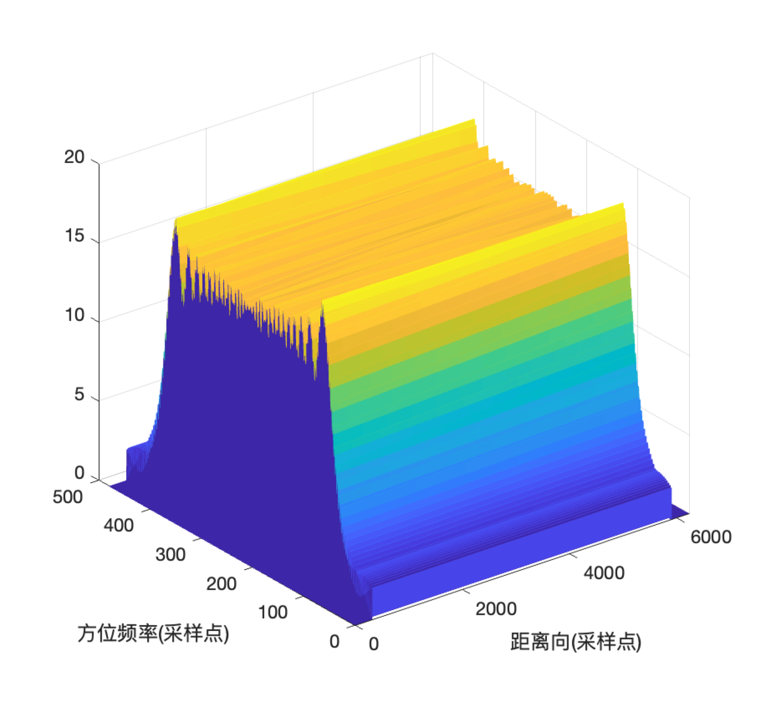

（c）RD域幅度，三维， $sinc$ 方向图 （d）RD域幅度，三维， $rect$ 方向图

图3.2 单点目标RD域性质

距离多普勒域的频谱可以通过直接对原始数据进行方位向傅立叶变换得到。正扫频信号的结果如图3.2所示，由于正侧视的情况下多普勒中心频率为零频，故方位向频率分量基本分布在中心零频两侧；从图3.2(a)和图3.3(b)明显能观察到与时域情况不同的是，RD域在方位向的距离线之间存在能量的跳变，即RD域中信号在方位向的能量分布不再光滑，这是由于在时域对方位向信号进行傅立叶变换时即对信号进行截断，反映到频域即出现了经典的**吉布斯效应**；为了更好的解释这一现象，使用矩形的波束方向图重新仿真，结果如图3.3(d)所示，由于信号在方位时域截断的影响，对应发生了 $sinc$ 型的卷积，结果便是在多普勒域的通带和过渡带上发生了不同程度的振荡现象。

$$\begin{aligned}θ_{rd}≈\frac{πf_{η}^{2}}{K_{a}}+πK_{r}{\left[τ-\frac{2R_{rd}\left(f_{η}\right)}{c}\right]}^{2}-\frac{4πR_{0}}{λ}\#\left(3.2\right)\end{aligned}$$

$$\begin{aligned}θ_{2df}≈\frac{πf_{η}^{2}}{K_{a}^{'}}-\frac{πf_{τ}^{2}}{K_{r}}-\frac{4π\left(f_{0}+f_{τ}\right)R_{0}}{c}\#\left(3.3\right)\end{aligned}$$

另外，经方位傅立叶变换后，方位向频率的二次相位改变了符号如式(3.2)所示，故图3.2(b)中的相位等值线由原来的双曲线变成了椭圆。

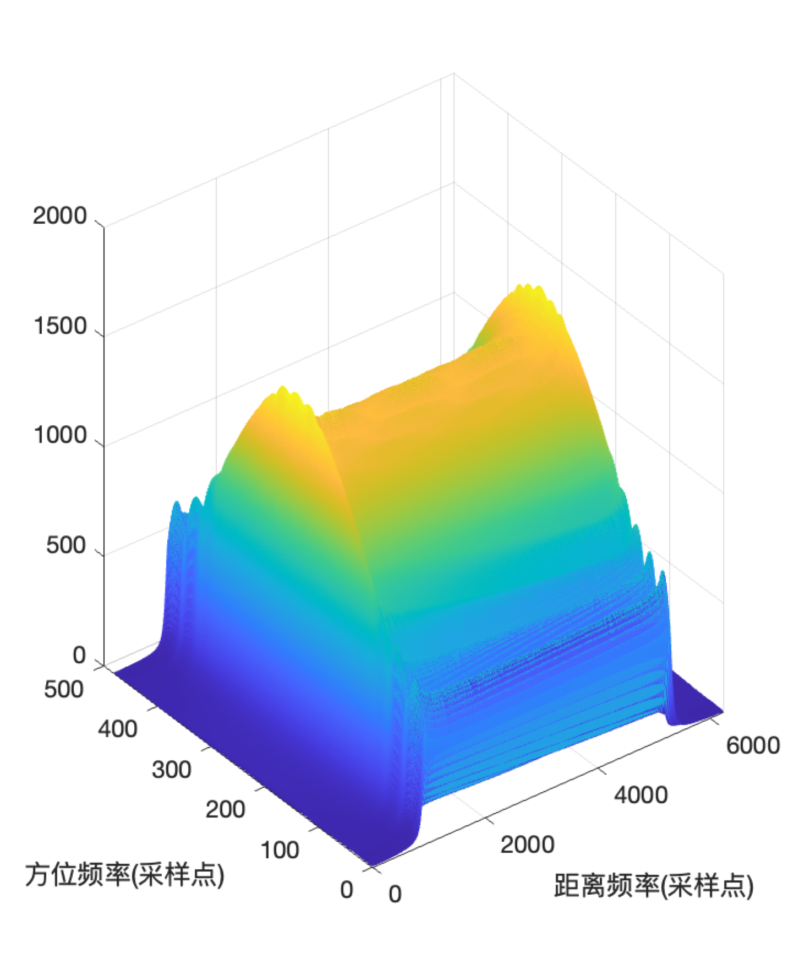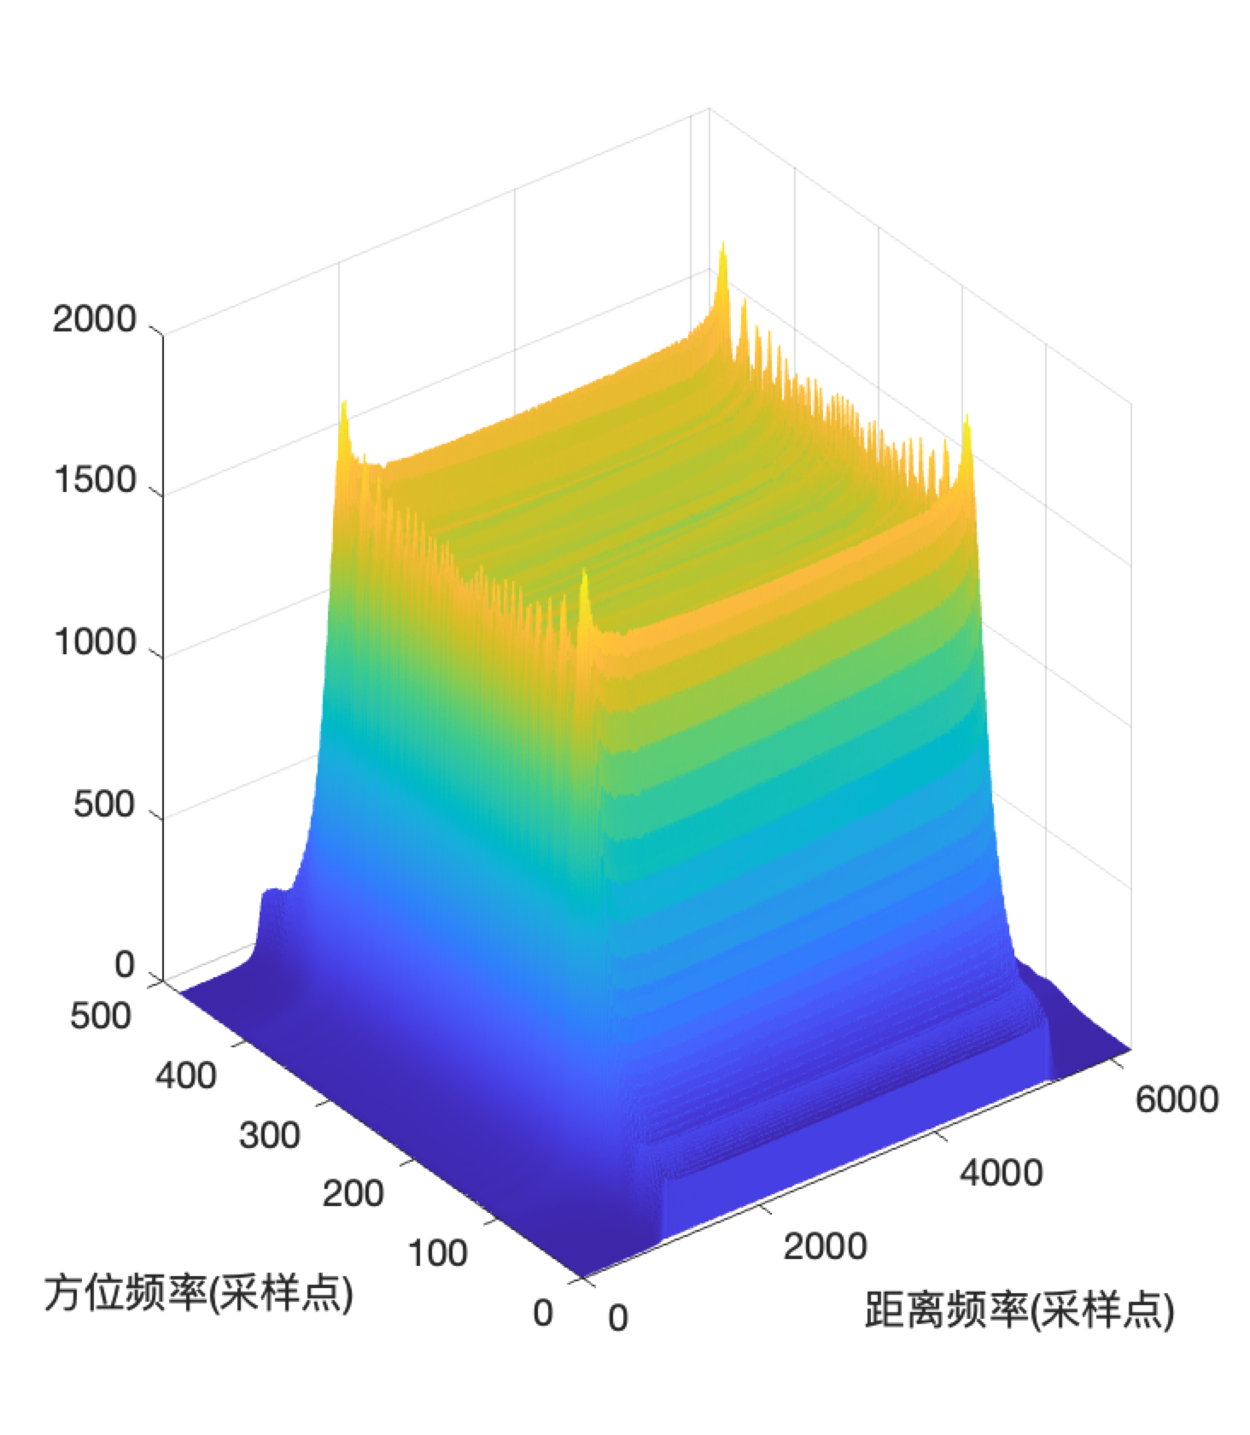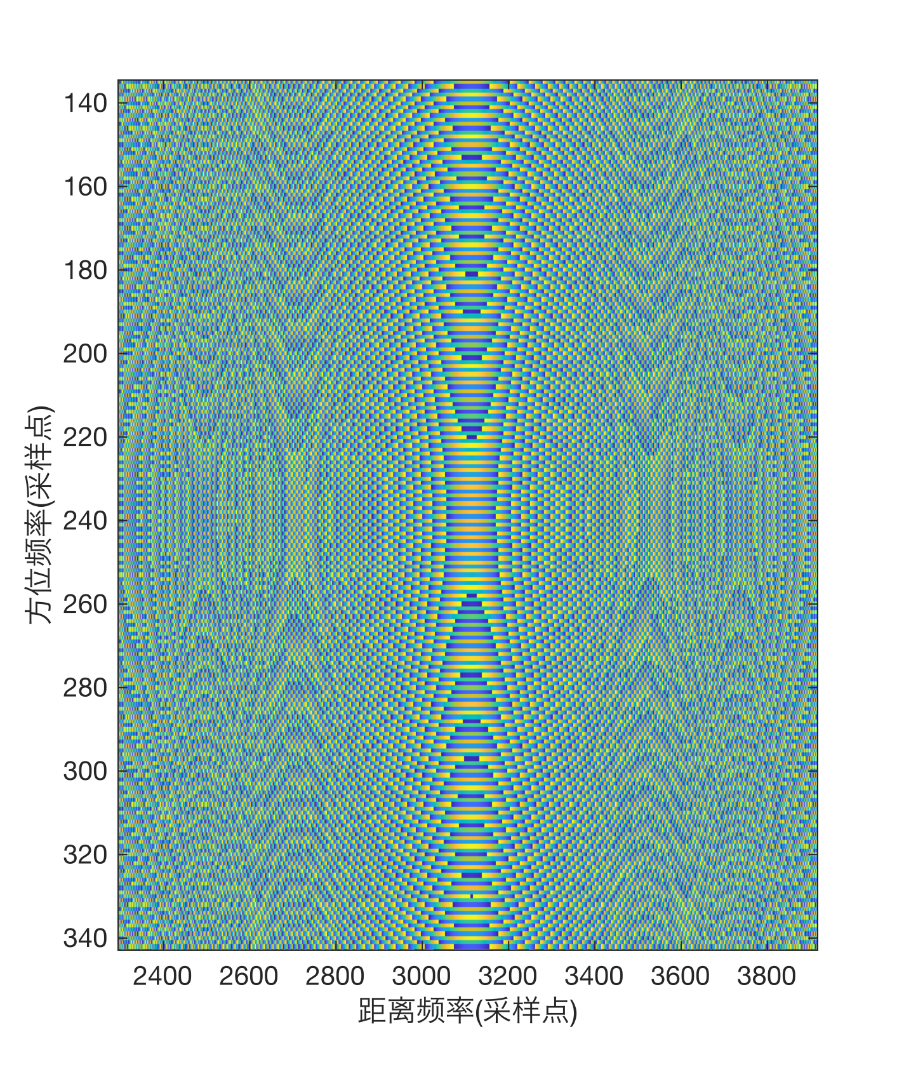（a）二维频谱幅度 $sinc$ 型 (b)二维频谱幅度 $rect$ 型 （c）二维频谱相位

图3.3 单点目标二维频域性质

最后，通过对距离多普勒信号进行距离向傅立叶变换就得到了信号的二维频谱。图3.3给出了正扫频信号的二维频谱，可见信号在距离频域和方位频域的能量都分布在了零频的中心邻域；图3.3(b)反映了方位向上去除了的 $sinc$ 型包络的调制后，信号变换到频域在距离向和方位向上均是矩形频谱的形式，与回波信号在两个方向上都受到了恰到的相位调制，均具有LFM的性质是相符的；结合图3.3(c)的二维频域相位，对比式(3.3)和式(3.2)可以看出，由于距离傅立叶变换同样会引起符号的变换，故相位等值线又从椭圆变为双曲线。

1. **仿真内容**
2. **仿真任务**

本实验目标是基于SAR在低斜视角的条件下对特定场景的多点目标进行回波分析，并使用距离多普勒算法（RDA）处理雷达原始数据，完成距离压缩后在距离多普勒域使用 $sinc$ 插值实现距离徙动较正（RCMC），进而在该域通过匹配滤波器进行数据的方位聚焦，最终实现对点目标的精准定位。

1. **场景描述**

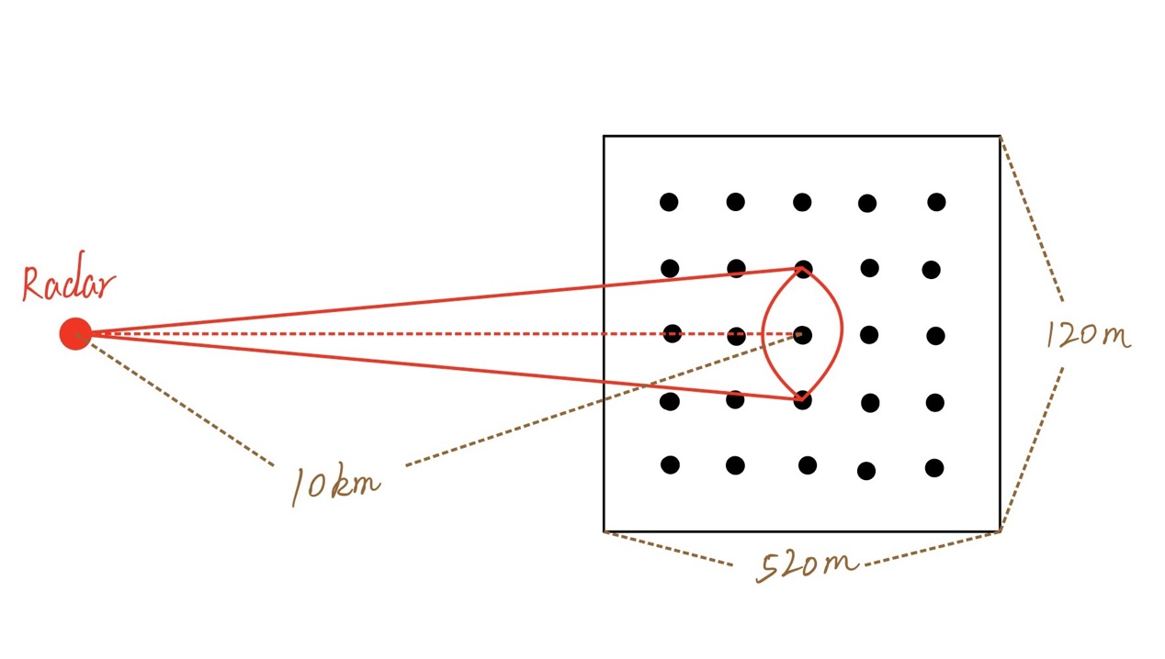图3.1 雷达扫描场景

雷达扫描的目标区域是如上图所示的一个方位 $×$ 距离——120m×520m的矩形区域，点目标均匀分布在以场景中心为中心的方位-50m～+50m、距离-250m～+250m的范围内；雷达距场景中心10Km，运动轨道与场景左右边界平行，且雷达所处高度为0，方位斜视角等于0，即正侧视（实验过程中会调整方位斜视角观察斜视角度大小对仿真结果的影响）。具体的仿真参数要求如表3.1所示。

|  |  |  |  |
| --- | --- | --- | --- |
| 参数 | 符号 | 数值 | 单位 |
| 景中心斜距 | $$R(η_{c})$$ | $$10$$ | $$Km$$ |
| 点目标RCS | $$A_{0}$$ | $$1$$ | - |
| 发射脉冲时宽 | $$T_{r}$$ | $$30$$ | $$μs$$ |
| 雷达工作频率 | $$f_{0}$$ | $$10$$ | $$GHz$$ |
| 波束斜视角 | $$θ_{sq,c}$$ | $$0$$ | $$rad$$ |
| 分辨率 | $$ρ_{a}×ρ_{r}$$ | $$1×1/10×10$$ | $$m$$ |
| 天线加权 | $$ω_{a}$$ | $$sinc/rect$$ | - |

1. **具体仿真要求**
2. 根据图像分辨率的要求，设计适当的天线尺寸以及LFM发射脉冲的带宽，保证距离向覆盖场景信号，同时不过分增加仿真的数据量；
3. 设计雷达接收机波门起始时刻和中止时刻，保证场景中的每一个目标的回波都会被完全接收，同时又不过分增加仿真的数据量；
4. 设计两个方向的过采样因子（最好一致），使得距离和方位向的采样模糊可以忽略，同时又不过分增加仿真的数据量；

以上为回波仿真的部分实现要求，由于本实验计划完成一个完整的RDA算法的具体设计与实现以及对仿真结果的详细分析，故不再赘述仿真的分析要求以及其他过程的引导，而按照规范的RDA算法的完整流程进行实验。

1. **仿真过程与分析**